C:\Otava\GitProjects>git init

Initialized empty Git repository in C:/Otava/GitProjects/.git/

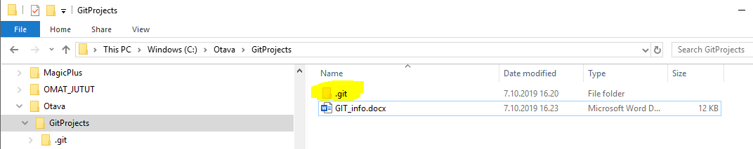

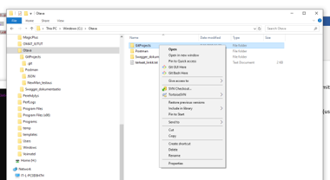

Git Bash Here 🡪 menee suoraan ko. hakemistoon

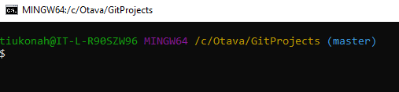

git config --global user.email "tiina.ukonaho@digia.com"

git config --global user.name "tiukonah"

git init

git status

git add GIT_info.docx or git add *.*

git status

git commit -m “added GIT_info.docx” (-m = add message)

git remote add origin https://github.com/tiukonah/GitProject.git

git push -u origin master

git log

git —help